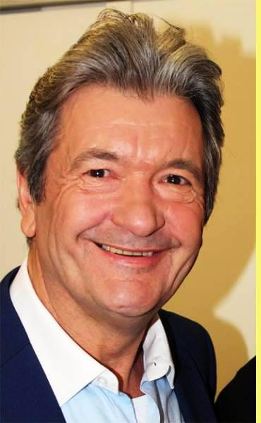
In meinen Gesprächsreihen
„TALK & MUSIK“
„TALK IM PAVILLON“
„PROMINENTE IM GESPRÄCH“
präsentiere ich regelmäßig folgende Gäste:
Andreas Holm
Annekatrin Bürger
Angelika Mann
Arnold „Murmel“ Fritzsch
Carmen Maja Antoni
Dirk Zöllner
Beppo Pohlmann („Gebrüder Blattschuss“)
Bert Beel
Cindy Berger
Dagmar Frederic
Eva Maria Pieckert
Franziska Troegner
Gisela Oechelhaeuser
Gerd Christian
Gisela Steineckert
Hans-Jürgen Beyer
Heidi Weigelt
Jaecki Schwarz
Peter Bause
Regina Thoss
Ursula Werner
Uta Schorn
Uwe Jensen
Walfriede Schmitt

Das ist einfach gute Unterhaltung!

Auf Wunsch organisiere ich eine derartige Veranstaltungsreihe auch in Ihrem Haus.
Kontaktieren Sie mich!
Mit geschätzten Grüßen – LUTZ HOFF

